СРСП

Решение задач на типы данных,
целочисленное деление, остаток от деления
и стандартные математические функции C++
Практика: выбор типа → / и % → работа с цифрами → <cmath> → индивидуальная задача
Уровень: линейные программы. В этой работе не используются if, циклы и массивы.

ФИО | Штин Владислав
Группа | 22РПО
Вариант | А

Цель работы
Научиться правильно выбирать типы данных, понимать особенности деления целых чисел, применять операторы / и %, а также использовать базовые математические функции C++.

После выполнения студент умеет
- выбирать int или double в зависимости от задачи;
- объяснять разницу между целочисленным и вещественным делением;
- использовать % для получения остатка и отдельных цифр числа;
- применять sqrt(), pow(), floor(), ceil() и abs();
- проверять результат программы на тестовых значениях.

Задание 1. Выберите подходящий тип данных
Для каждого значения укажите наиболее подходящий тип C++ и запишите пример объявления переменной.
Данные | Тип | Пример объявления
Возраст студента | int | int age = 16;
Цена товара 1499.50 | double | double price = 1499.50;
Буква оценки 'A' | char | char grade = 'A';
Средний балл 4.75 | float | float avg = 4.75;
Количество студентов | int | int students_count = 25;
Имя студента | string | string name = "Олег ";
Готова ли программа к запуску? | bool | bool isReady = true;

Задание 2. Предскажите результат
Сначала запишите ответ без запуска программы. Затем проверьте себя в Visual Studio.
7 / 2
int a = 7;
int b = 2;
cout << a / b;
Результат: 3
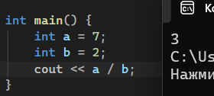

7.0 / 2
cout << 7.0 / 2;
Результат: 3.5
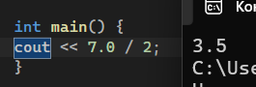

15 / 4
cout << 15 / 4;
Результат: 3
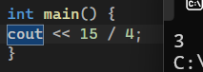

15 % 4
cout << 15 % 4;
Результат: 3
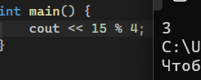
Объясните одним предложением, почему 7 / 2 и 7.0 / 2 дают разные результаты:
7/2 это целочисленное деление с отбрасыванием остатка (дробной части), а в 7.0/2 1-е число с плавающей точкой, из-за чего деление происходит с сохранением дробной части.

Задание 3. Целочисленное деление и остаток
По блок-схеме напишите программу: пользователь вводит количество минут, программа выводит количество полных часов и оставшихся минут.

Проверьте на значениях: 135 минут и 59 минут.
Результат для 135: 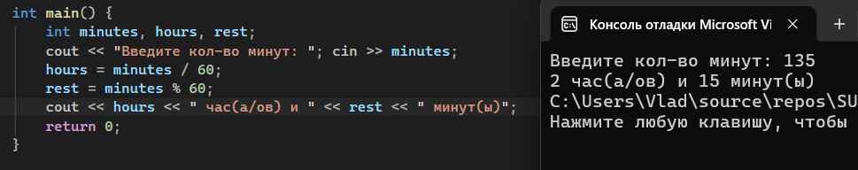
Результат для 59:
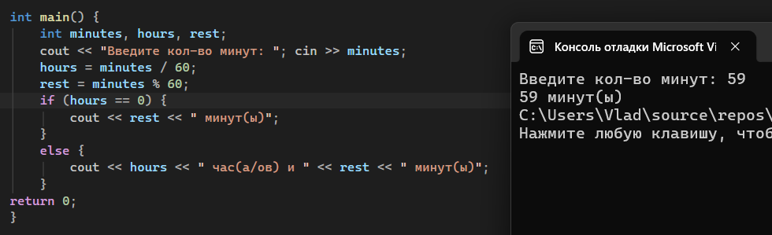
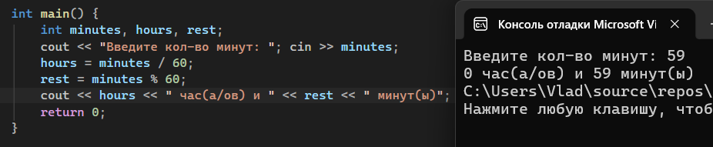

Задание 4. Разложение трёхзначного числа на цифры
По блок-схеме напишите программу, которая вводит трёхзначное число и выводит его сотни, десятки и единицы.

Подсказка: / отбрасывает дробную часть при работе с int, а % возвращает остаток от деления.

Тест: n = 347. Ожидаемые цифры: 3, 4, 7.
Код программы:
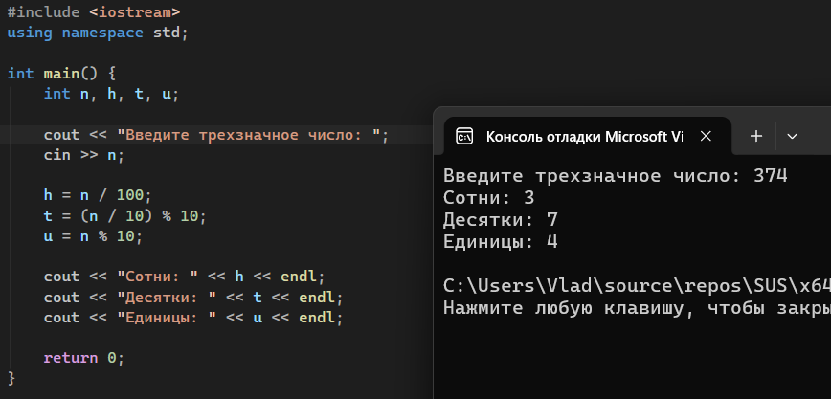

Задание 5. Стандартные математические функции
Подключите математическую библиотеку:
#include <cmath>

Функция | Назначение | Пример
sqrt(x) | квадратный корень | sqrt(25) → 5
pow(x, y) | возведение в степень | pow(3, 2) → 9
floor(x) | округление вниз | floor(5.7) → 5
ceil(x) | округление вверх | ceil(5.2) → 6
abs(x) | модуль числа | abs(-8) → 8
Выполните и запишите результат:
sqrt(81) = 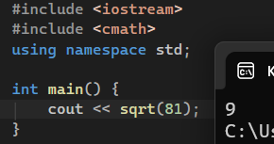
pow(2, 5) = 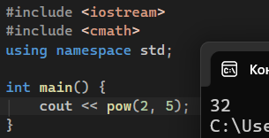
floor(8.9) = 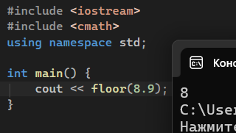
ceil(8.1) = 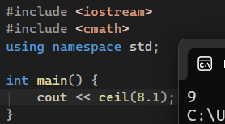
abs(-17) =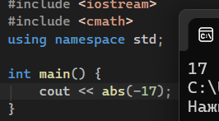

Задание 6. Программа по математической формуле
Ввести длины двух катетов a и b. Найти гипотенузу:
c = √(a² + b²)
Используйте sqrt() и pow(). Проверьте программу для a = 3, b = 4.

Полученный результат:
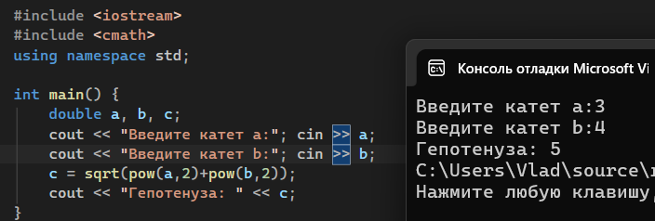

Задание 7. Почему программа выводит 2 вместо 2.5?
#include <iostream>
using namespace std;
int main()
{
int a = 5;
int b = 2;
double x = a / b;
cout << x;
return 0;
}

1. Объясните причину: Потому что числа целые и при делении остаток отбрасывается, 5/4 = 2 и остаток 1.
2. Исправьте программу первым способом:
#include <iostream>
using namespace std;
int main() {
float a = 5;
int b = 2;
double x = a / b;
cout << x;
return 0; }

3. Исправьте программу вторым способом:
#include <iostream>
using namespace std;
int main() {
int a = 5;
int b = 2;
double x = static_cast<float>(a) / b;
cout << x;
return 0; }
Важно: тип переменной-результата double сам по себе не делает деление вещественным. Важно, какие типы участвуют в выражении.

Задание 8. Индивидуальная задача
Выполните только свой вариант. Перед кодом кратко запишите входные данные, типы переменных и формулу.

Задание 1А.
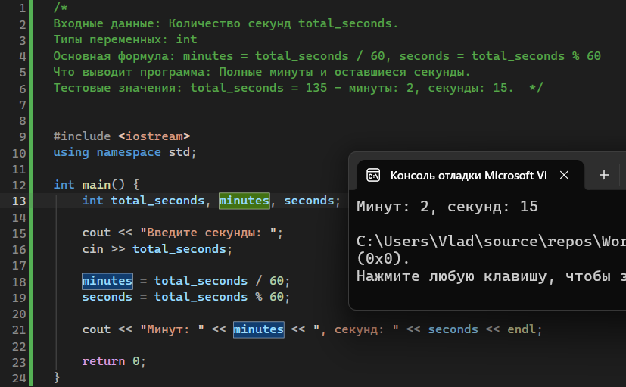

Задание 2А.
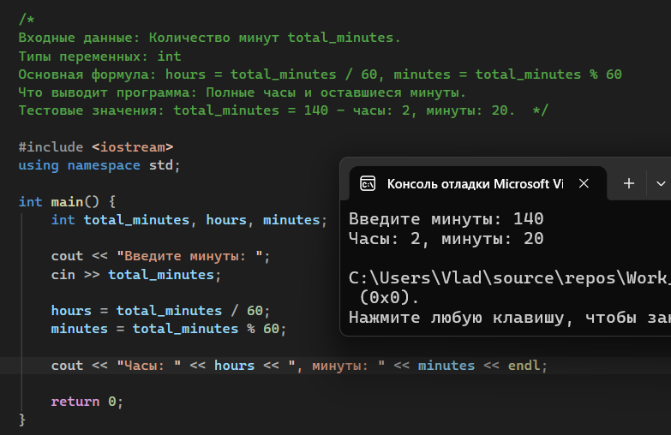

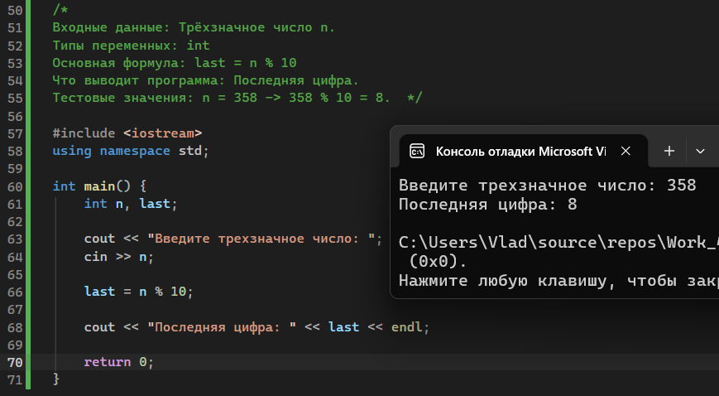
Задание 3А.
Задание 4А.
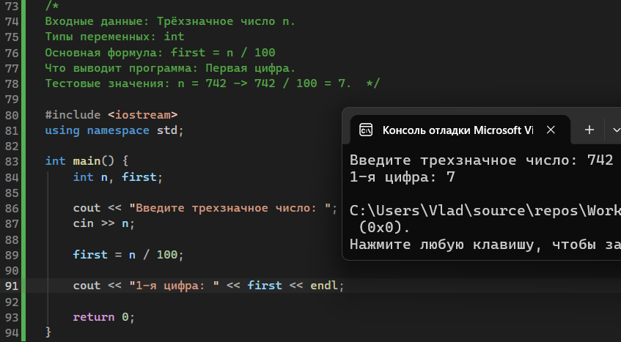

Задание 5А.
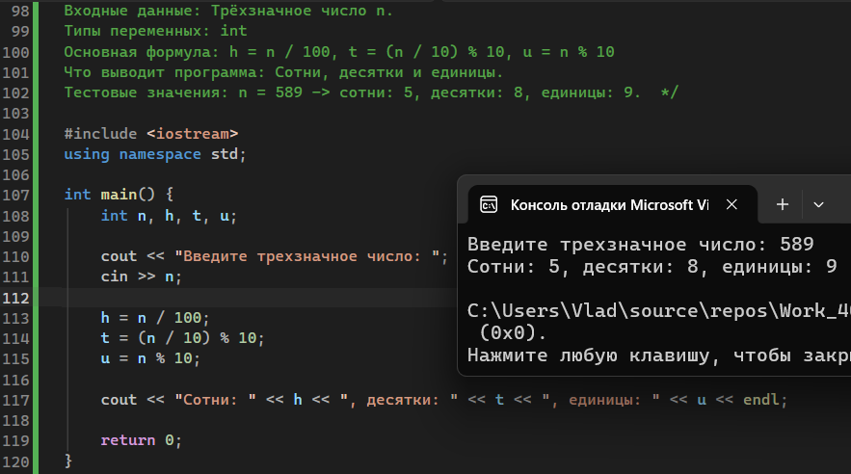

Задания 6А.
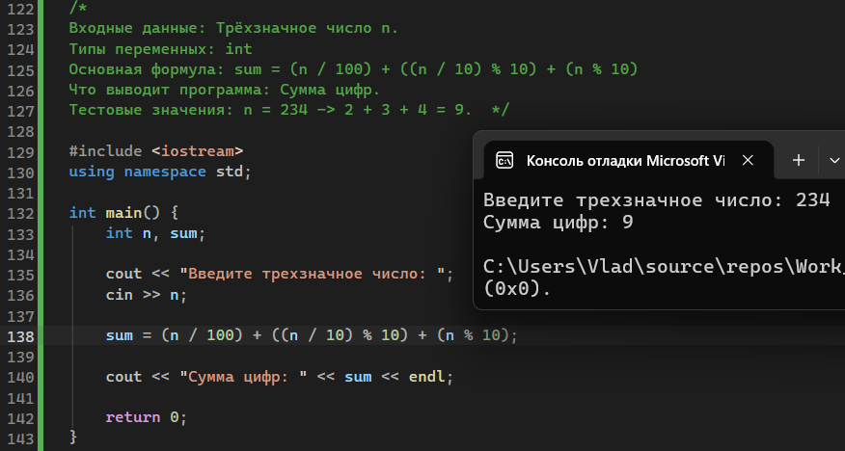

Задание 7А.
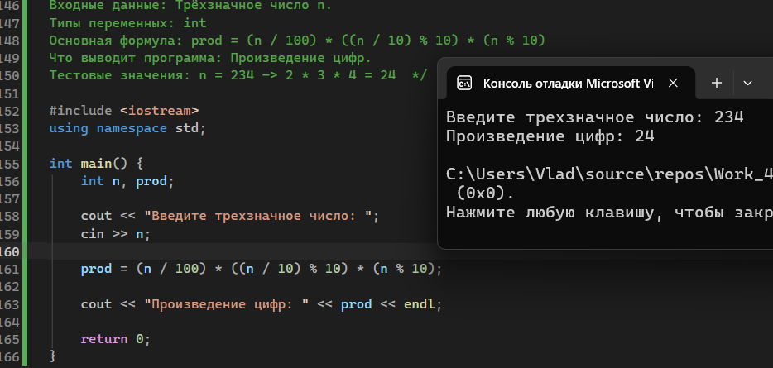

Задание 8А.
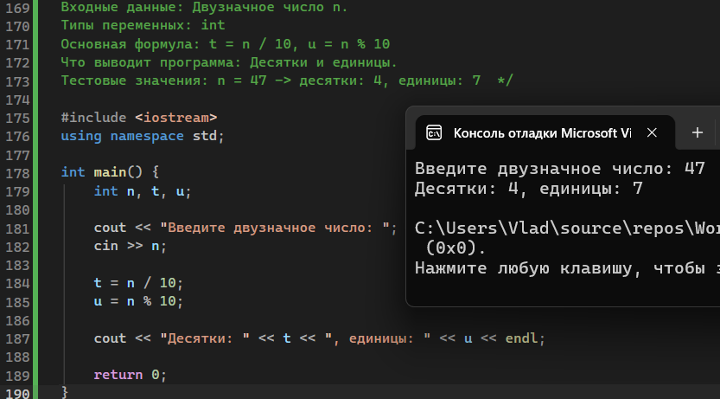

Задание 9А.
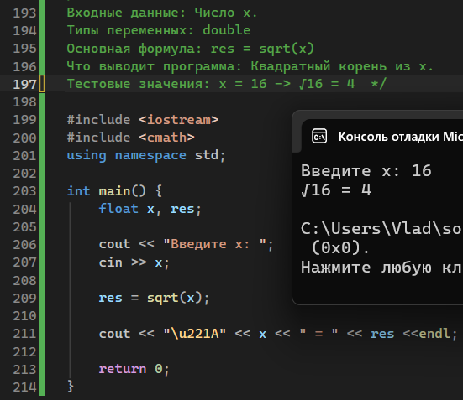

Задание 10А.
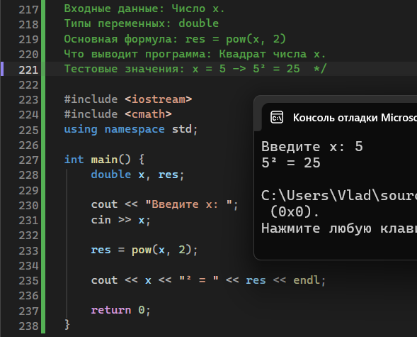
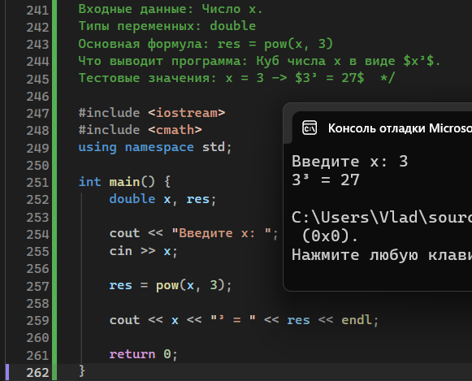
Задание 11А.

Задание 12А.
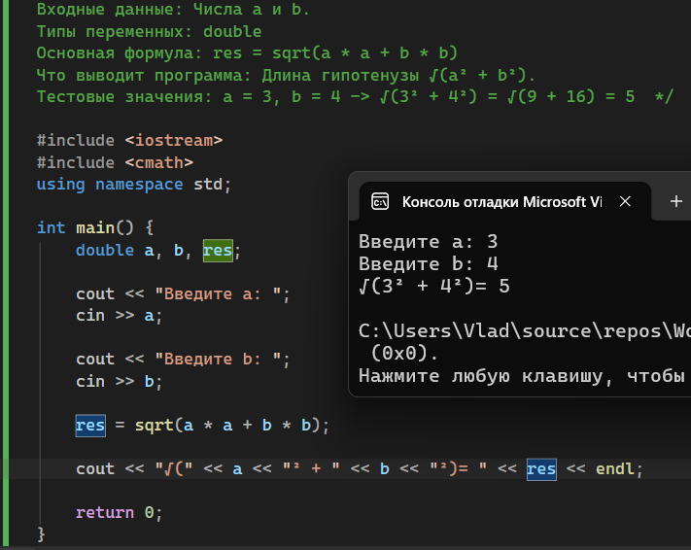

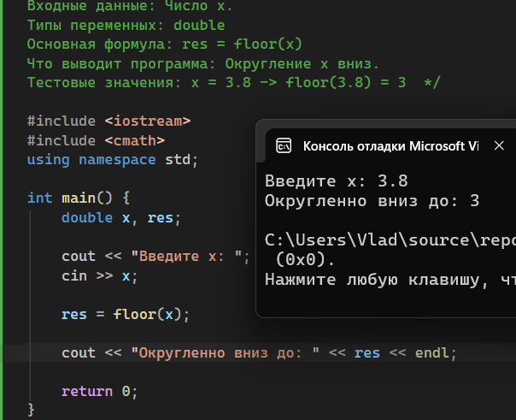
Задание 13А.

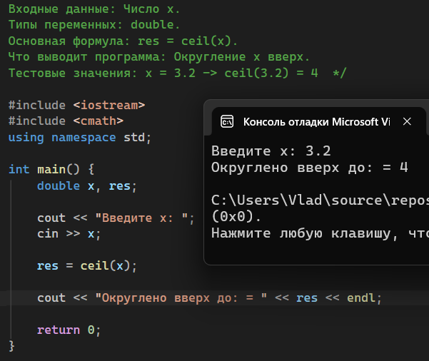
Задание 14А.

Задание 15А.
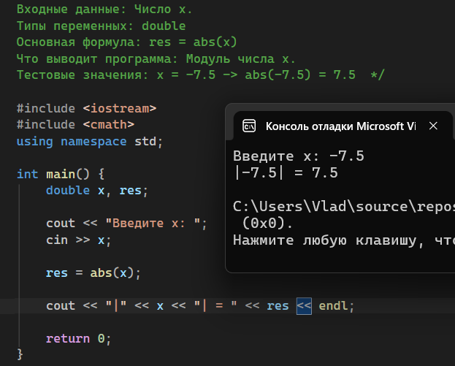

Задание 16А.
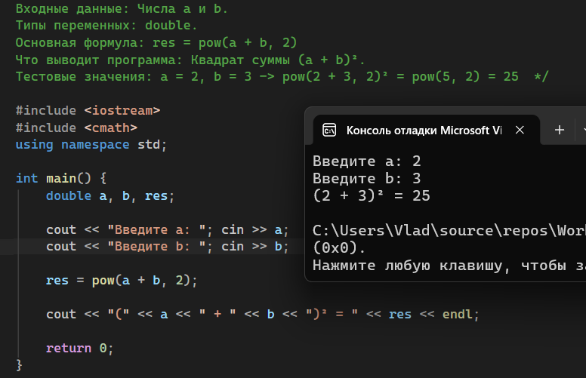

Задание 17А.
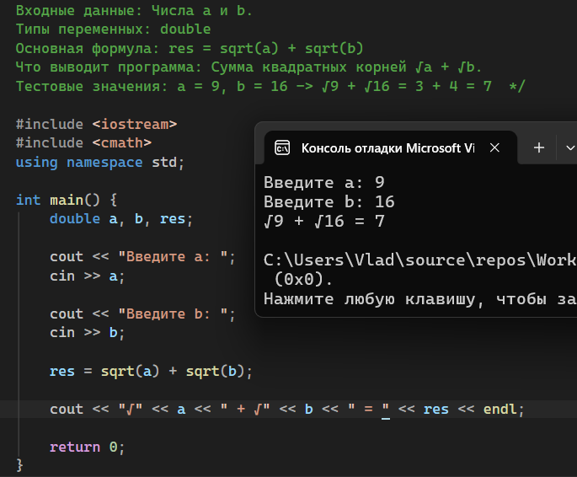

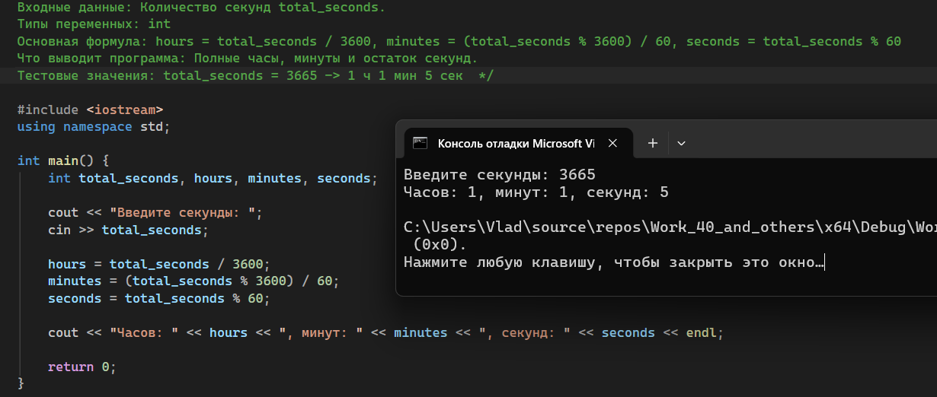
Задание 18А.

Задание 19А.
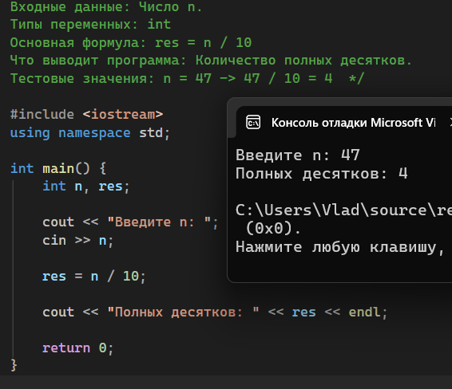
Задание 20А.
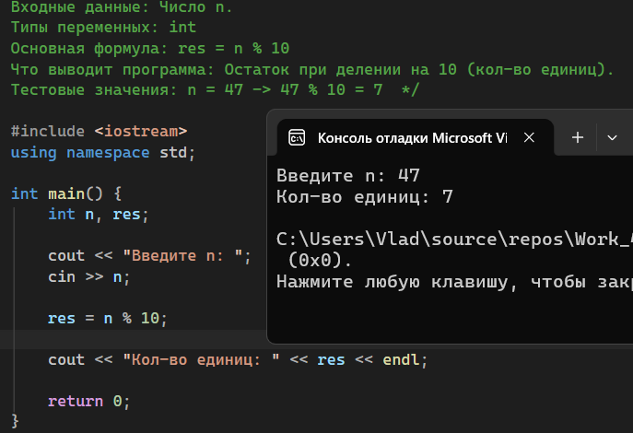

Задание 21А.
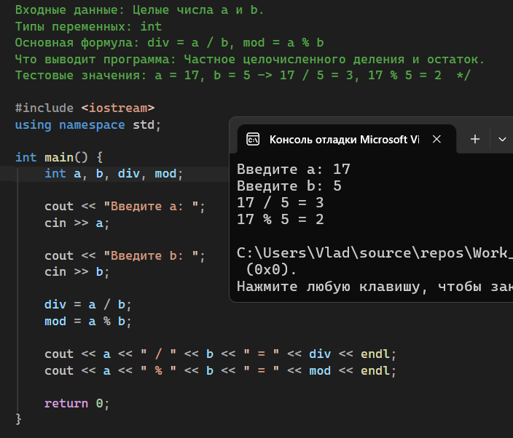

Задание 22А.
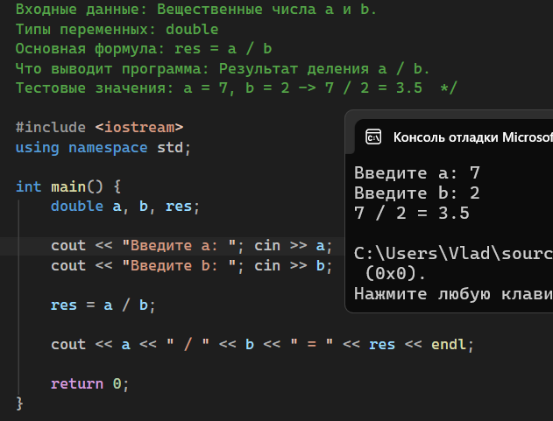

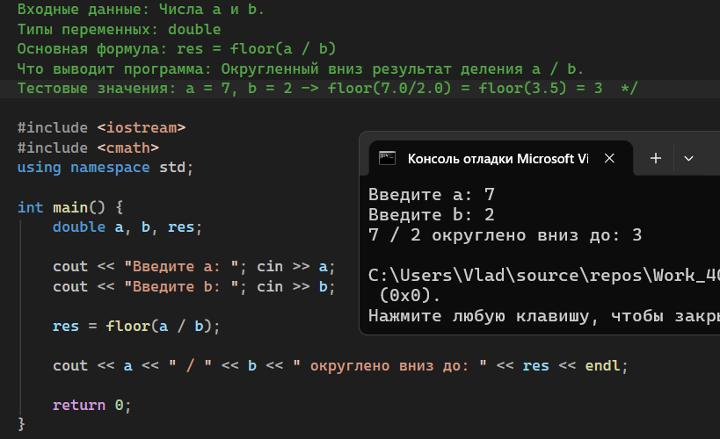
Задание 23А.
Задание Задание 24А.
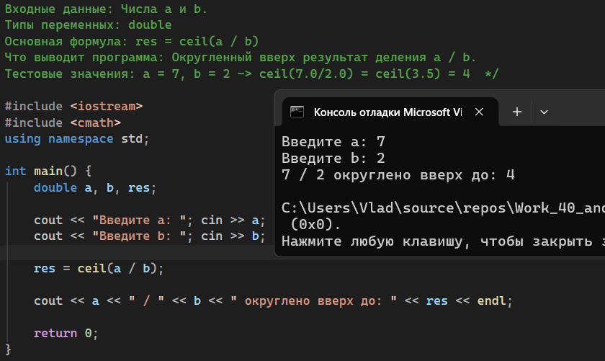

Короткая защита:
- int используется для целых чисел (подсчёт секунд, минут, разрядов чисел), double — для вещественных (корень, степень, округление, деление с дробной частью).

- / выполняет деление (целочисленное или с плавающей точкой), % берет остаток от деления целых чисел.

- 7 / 2 даст 3 (целочисленное деление), а 7.0 / 2 даст 3.5 (деление вещественных чисел).

- sqrt() — для вычисления квадратного корня; pow() — для возведения в степень; floor() — для округления вниз; ceil() — для округления вверх; abs() — для получения модуля числа.

- Проверка проводилась на стандартных числах: 135 (секунды), 150 (минуты), 358, 742, 589, 234, 47 (трехзначные/двузначные числа), 16, 5, 3, -7.5 (математические функции), 3.8 и 3.2 (округление), а также парах чисел как (3, 4), (2, 3), (9, 16), (17, 5), (7.0, 2.0).

Вариант | Задание
1A | Ввести количество секунд. Определить полные минуты и оставшиеся секунды.
2A | Ввести количество минут. Определить полные часы и оставшиеся минуты.
3A | Ввести трёхзначное число. Вывести последнюю цифру.
4A | Ввести трёхзначное число. Вывести первую цифру.
5A | Ввести трёхзначное число. Вывести все три цифры.
6A | Ввести трёхзначное число. Найти сумму его цифр.
7A | Ввести трёхзначное число. Найти произведение его цифр.
8A | Ввести двузначное число. Вывести десятки и единицы.
9A | Ввести x. Найти sqrt(x).
10A | Ввести x. Найти квадрат через pow(x, 2).
11A | Ввести x. Найти куб через pow(x, 3).
12A | Ввести a и b. Найти sqrt(a*a + b*b).
13A | Ввести x. Вывести floor(x).
14A | Ввести x. Вывести ceil(x).
15A | Ввести x. Вывести abs(x).
16A | Ввести a и b. Найти pow(a + b, 2).
17A | Ввести a и b. Найти sqrt(a) + sqrt(b).
18A | Ввести секунды. Перевести в часы, минуты и секунды.
19A | Ввести число n. Получить количество полных десятков n / 10.
20A | Ввести число n. Получить остаток при делении на 10.
21A | Ввести a и b типа int. Вывести a / b и a % b.
22A | Ввести a и b типа double. Вывести a / b.
23A | Ввести a и b. Вывести floor(a / b).
24A | Ввести a и b. Вывести ceil(a / b).
1B | Ввести количество секунд. Определить полные часы и остаток секунд после полных часов.
2B | Ввести количество минут. Определить полные дни по 1440 минут и остаток минут.
3B | Ввести четырёхзначное число. Вывести последнюю цифру.
4B | Ввести четырёхзначное число. Вывести первую цифру.
5B | Ввести четырёхзначное число. Вывести первую и последнюю цифры.
6B | Ввести трёхзначное число. Найти сумму первой и последней цифр.
7B | Ввести трёхзначное число. Найти произведение первой и последней цифр.
8B | Ввести двузначное число. Найти сумму десятков и единиц.
9B | Ввести x. Найти sqrt(x + 9).
10B | Ввести x. Найти pow(x, 2) + 5.
11B | Ввести x. Найти pow(x, 3) - 1.
12B | Ввести a и b. Найти sqrt(pow(a,2) + pow(b,2)).
13B | Ввести x. Вывести floor(x) и исходное x.
14B | Ввести x. Вывести ceil(x) и исходное x.
15B | Ввести a и b. Найти abs(a - b).
16B | Ввести a и b. Найти pow(a - b, 2).
17B | Ввести a и b. Найти sqrt(pow(a,2) + b).
18B | Ввести секунды. Вывести только полные минуты и остаток секунд.
19B | Ввести n. Получить количество полных сотен n / 100.
20B | Ввести n. Получить две последние цифры n % 100.
21B | Ввести a и b типа int. Вывести частное и остаток, каждый с подписью.
22B | Ввести a и b типа double. Вывести их среднее арифметическое.
23B | Ввести a и b. Вывести floor((a + b) / 2).
24B | Ввести a и b. Вывести ceil((a + b) / 2).

Распределение: группа 1 — варианты 1A–24A; группа 2 — варианты 1B–24B.

Что сдаёт студент
- ответы заданий 1–2;
- программу по блок-схеме из задания 3;
- программу для разложения числа из задания 4;
- результаты по математическим функциям;
- программу по формуле из задания 6;
- объяснение и исправления задания 7;
- индивидуальную программу своего варианта;
- минимум 2 теста и скриншот запуска в Visual Studio.

Короткая защита
- Почему в вашей задаче выбран int или double?
- Чем отличаются / и %?
- Что произойдёт при 7 / 2 и при 7.0 / 2?
- Какую математическую функцию вы использовали и для чего?
- Какими тестовыми значениями вы проверили программу?

Критерии оценивания
Критерий | Что проверяется | Баллы
Типы данных | Корректный выбор и объявление типов | 10
Прогноз результата | Понимание int/int и вещественного деления | 15
Операторы / и % | Правильное получение частного и остатка | 15
Работа с цифрами | Корректное разложение числа | 15
Математические функции | Правильное применение <cmath> | 15
Программа по формуле | Корректная реализация выражения | 10
Исправление программы | Понимание причины ошибки результата | 5
Индивидуальная задача | Работающий код и тесты | 10
Защита | Понимание собственной программы | 5
ИТОГО |  | 100
Главное: студент должен уметь объяснить не только что написал, но и почему выбран именно этот тип данных, оператор или функция.

